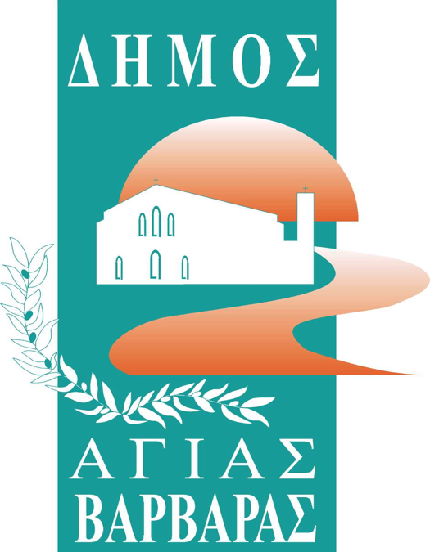ΔΗΜΟΣ ΑΓΙΑΣ ΒΑΡΒΑΡΑΣ

*Γραφείο Τύπoυ*

**ΔΕΛΤΙΟ ΤΥΠΟΥ  *5/6/2025***

**ΜΗΔΕΝΙΚΗ ΑΝΟΧΗ ΣΤΑ ΣΥΝΕΧΙΖΟΜΕΝΑ ΨΕΥΔΗ ΤΟΥ κ. ΓΚΙΤΑΚΟΥ**

Σημερινή ανάρτηση του κ. Γκιτάκου, εμπλέκει το Δήμο Αγίας Βαρβάρας και το Δήμαρχο, με τη μέθοδο της λάσπης δια κοπτοραπτικής, αναφερόμενη σε ανώνυμο διαδικτυακό(;) δημοσίευμα, που περιγράφει και συγκρίνει το κόστος συμμετοχής των παιδιών της πόλης μας στο πρόγραμμα μας «Καλοκαίρι στην πόλη 2025 – Άθληση & Δημιουργία», σε σχέση με το κόστος συμμετοχής σε αντίστοιχα προγράμματα άλλων δήμων ανά την επικράτεια. Ο Δήμος μας κ. Γκιτάκο ουδέποτε ασχολήθηκε με τον αγαπητό Δήμο Πατρέων, δεν υπάρχει καμμία αναφορά ούτε μέσω ΔΤ στην επίσημη ιστοσελίδα μας, αλλά ούτε και ο Δήμαρχος μας Λάμπρος Μίχος, έχει αναφερθεί ποτέ. Πόση φαντασία πια και πόση ακόμα λάσπη σας θα ανεχτούμε;; H εμμονή σας έχει καταντήσει πλέον και βαρετή και δυσώδης.